СЕРГЕЙ РАХМАНИНОВ В КИСЛОВОДСКЕ.
«Единственное, что я стараюсь делать,
когда я сочиняю музыку — это заставить её прямо и просто выражать то,
что у меня на сердце».

С.В.Рахманинов

Кавказ Сергей Рахманинов узнал, прежде всего, по рассказам своего отца Василия Аркадьевича Рахманинова (1842 ‒ 1916), происходившего из дворян Тамбовской губернии. Он участвовал в Кавказской войне, имел несколько знаков отличия – серебряную медаль за покорение Чечни и Дагестана, серебряную медаль за покорение Западного Кавказа и крест за покорение Кавказа. Хотя Василий Аркадьевич имел репутацию достаточно ветреного человека, по молодости много кутил, в то же время он был музыкально одарён, часами мог играть на фортепиано, импровизируя. Он часто фантазировал, бесконечно придумывал какие-то необыкновенные истории. С другой стороны, Василий Аркадьевич отличался славным характером: внимательный, добрый, отзывчивый человек. Он категорически не терпел детских слёз и зачастую отдавал последнее, чтобы утешить плачущего ребёнка. С детьми возился точно мать. Сам купал их, поил и кормил. Тем не менее, оставил свою семью и шестерых детей. Был женат гражданским браком на Марии Васильевне Олферьевой, имел от неё сына Николая. Но жизнь и здесь не сложилась, последние годы он проживал у своих сестёр.
Впервые Сергей Рахманинов побывал в Кисловодске в 1887 году, будучи 14-летним подростком, вместе со своим музыкальным педагогом Николаем Сергеевичем Зверевым (1833 ‒ 1893).
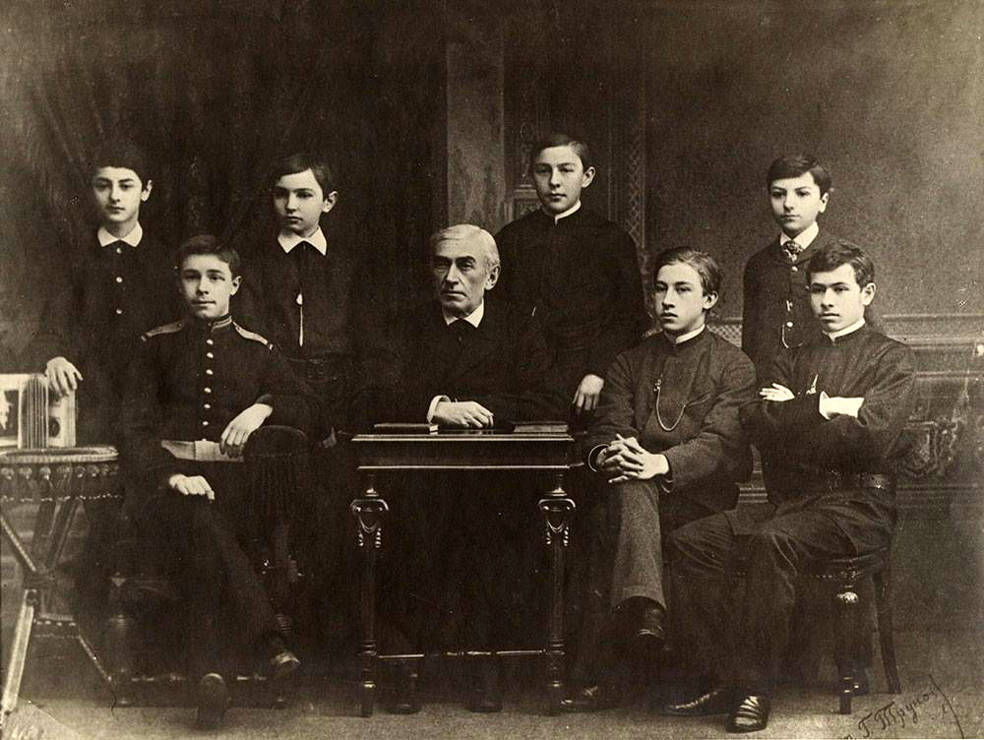
Зверев был удивительным преподавателем Московской консерватории. Необычайно строгий, требовательный и в то же время проявляющий неустанную заботу о своих учениках, которых он мило называл «зверята». Зверев никогда не считался со временем, уделяемым своим ученикам. Даже в летние каникулы он выезжал со «зверятами» либо на дачу в Подмосковье, либо в Крым. А один раз он вывозил всех в Кисловодск. Причём, жили они, скорее всего, на даче другого преподавателя консерватории Василия Ильича Сафонова (1852 – 1918).
В качестве подтверждения сего факта хотел бы привести строки из письма известного музыкального деятеля Петра Ивановича Юргенсона (1836 ‒ 1904) Петру Ильичу Чайковскому (1840 ‒ 1893) от 11 июня 1887 года. «Ты спрашиваешь о приятелях? Зверев и Матвей (Пресман), Губерт и Баташа, Сафонов и Сафониха уехали в Кисловодск. Ремезов туда же поспешает».
Дача с большим садом была построена отцом маэстро Сафонова Ильей Ионновичем Сафоновым (1825 ‒ 1896), казачьим генералом, меценатом и благотворителем для своей многочисленной и дружной семьи в самом центре Кисловодска рядом с принадлежащей ему же комфортабельной гостиницей «Парк», открывшейся в сезон 1879 года. Как раз в 1887 году. под надзором архитектора Константина Николаевича Кодрунцева (1841 ‒ после 1915) было проложено удобное шоссе от здания Нарзанной галереи от Тополевой аллеи до владений генерала Сафонова. Улица обрела тогда официальное название Парковая.
Судьба не раз потом сводила Рахманинова с Василием Ильичём Сафоновым уже на творческой стезе как с дирижёром. Год 1893-й в творчестве 20-летнего Рахманинова стал воистину «лермонтовским». Он написал 2 больших произведения, связанных с именем великого Лермонтова. Одно из них ‒ симфоническая фантазия «Утёс». Поначалу партитура даже имела авторский комментарий: «Фантазия написана под впечатлением стихотворения Лермонтова «Утёс» и поставлен эпиграф:
«Ночевала тучка золотая
На груди утёса-великана».
Следует заметить, что к сюжету лермонтовского «Утёса» не раз обращались многие композиторы. Было создано более 80 сочинений, но в русской лермонтовиане «Утёс» Рахманинова остался непревзойдённым.
Премьера состоялась 20 марта 1894 года в Большом зале Благородного собрания. Оркестром управлял известный дирижёр, педагог Василий Ильич Сафонов, он был «крёстным отцом» многих рахманиновских произведений. Это был первый триумф молодого Рахманинова. «Утёс» имел шумный успех при первом же исполнении. Критика была необыкновенно благожелательна.
На Кавказские Минеральные Воды С.В.Рахманинов приезжал уже в зрелые годы. Сохранилось достаточно много воспоминаний о его пребывании на курорте в 1916 и 1917 годах. В мае 1916 года Рахманинов приехал в Ессентуки вылечить заболевшую руку. «Весна, ‒ вспоминает близкая приятельница композитора Мариэтта Сергеевна Шагинян (1888 ‒ 1982), ‒ выдалась у него такая тяжёлая и неудачная, заболела жена, потом началась подагрическая боль руки, мучившая его всю последующую жизнь и испугавшая как пианиста». Он остановился на даче П.П.Фигурова «Желанная». Её владелец Пётр Павлович Фигуров (1859 ‒ 1925) служил солистом императорских оперных театров, имел прекрасный баритон. К тому же был замечательным рассказчиком, весьма артистичным, ярко и талантливо умел рассказывать об актёрах, певцах, музыкантах. Содержательницей дачи, её главной распорядительницей являлась жена певца Елизавета Михайловна. Дом стал своеобразным частным пансионом для изысканной «курсовой публики». Находилась дача на углу улиц Баталинской и Островского, увы, сохранить её не удалось.
С.В.Рахманинов снял две из 10 комнат, все они были хорошо меблированы, в одной из них специально установили рояль, стоимость составляла 300 руб. с полным пансионом. Сюда же столоваться приходил и Фёдор Иванович Шаляпин (1873 ‒ 1938), живший в Новоказённой гостинице. Рахманинов и Шаляпин были очень близкими друзьями. Композитор давал певцу уроки теории музыки и гармонии. Именно ему Рахманинов посвятил несколько романсов, один из них «Судьба» Шаляпин исполнял особенно проникновенно.

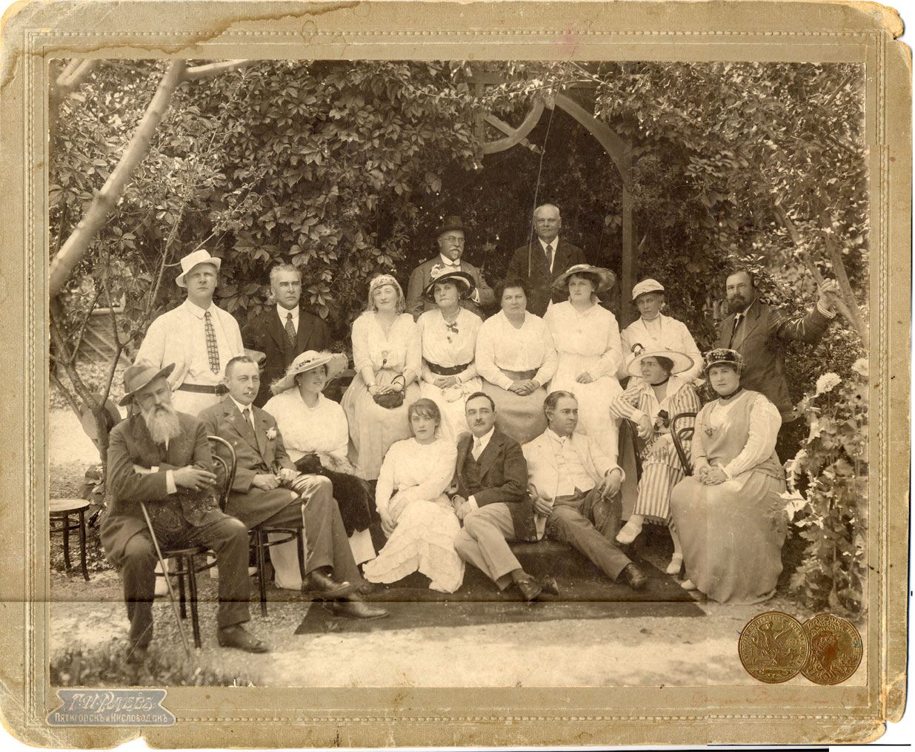
Их взаимоотношения были поистине дружескими. Рахманинов обычно строго бранил певца за беспечность и лень, и в то же время буквально боготворил Фёдора Ивановича. Внимал каждому его слову, ловил его неповторимые интонации, характерные жесты, выразительную мимику, до слёз хохотал над шутками и анекдотами.
Частенько после утреннего кофе друзья начинали музицировать. Для всех слушателей этих импровизированных концертов они представляли особое наслаждение. Под аккомпанемент Рахманинова Шаляпин пел необычайно красиво и воодушевлённо. По свидетельству писателя и поэта Николая Дмитриевича Телешова (1867 ‒ 1957), «это было уже не пение и музыка, … это был какой-то припадок вдохновения двух крупных артистов».
Между прочим, Фёдор Иванович намеревался перебраться на жительство на дачу. Однако строгая и требовательная хозяйка отклонила его просьбу, ведь Шаляпин вёл себя шумно, часто опаздывал к обеду, возвращался поздно ночью. А всё это никак не способствовало репутации тихого, уютного и милого уголка, каковым слыла дача «Желанная».
Рахманинов, как правило, сдержанный, несколько суховатый, в своём кругу единомышленников становился весёлым и разговорчивым. Музыкант с нескрываемым удовольствием рассказывал о своём визите к Л.Н.Толстому после неудачи со своей Первой симфонией. Беседовали о творчестве любимых писателей А.П.Чехове, И.А.Бунине, А.М.Горьком.
Днём Рахманинов и другие постояльцы дачи бродили по парку, пили воду, слушали музыку в исполнении оркестра Терского казачьего войска. Держался Сергей Васильевич всегда замкнуто, сдержанно, хотя был неизменно аккуратен, элегантен, вежлив и корректен.
На знаменитой даче Фигуровых бывали Василий Ильич Сафонов, Константин Сергеевич Станиславский (1863 ‒ 1938), Леонид Витальевич Собинов (1872 ‒ 1934), Антонина Васильевна Нежданова (1873 ‒ 1950).
Надо упомянуть ещё об одном удивительном таланте владельца дачи: его увлечении кулинарией. Он сам с большим удовольствием готовил угощения для именитых гостей по каким-то особым, оригинальным рецептам, например «котлеты а-ля Шаляпин» или «Рахманиновские блинчики» со сладким творогом, изюмом и ванильной подливкой из белой черешни.
30 июля 1916 года С.В.Рахманинов переехал в Кисловодск. Его местом жительства стала одна из лучших частных гостиниц на Тополевой аллее, гостиница братьев Зипаловых «Россия». В номер композитора был специально привезён из Владикавказа рояль. Курсовая публика, узнав о приезде в Кисловодск своего кумира, буквально рекой текла мимо здания, откуда неслись волшебные звуки рояля. Владелец гостиницы Зипалов бегал по Тополевой аллее и оповещал: «Тихо. Рахманинов отдыхает». И в соседних номерах тотчас стихал шум...
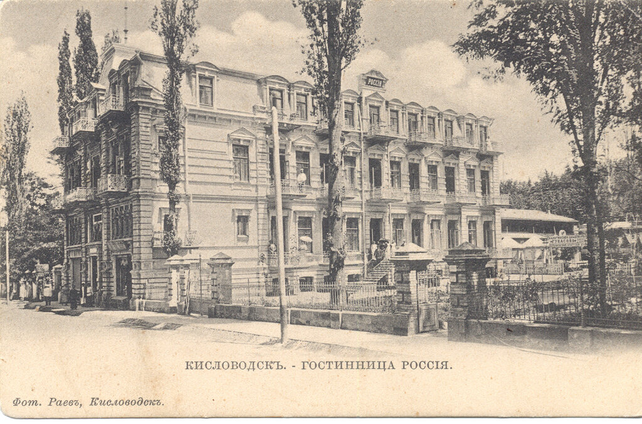
Братья Николай Егорович и Владимир Егорович были выходцами из семьи богатого коммерсанта Владикавказа. Они являлись владельцами ряда универсальных магазинов и гостиниц в городах Северного Кавказа Владикавказе, Ростове. На КМВ имели гостиницу «Метрополь» и виллу «Колхида» в Ессентуках. А в мае 1902 года в Кисловодске построили комфортабельную гостиницу «Россия» на Тополевой аллее. Автором проекта являлся архитектор Э.Б.Ходжаев.
Комнаты тут были светлые, высокие, обставленные дорогой мебелью. Некоторые номера были приспособлены для проживания в зимнее время и оборудовались высокими кафельными печами. К тому же для удобства постояльцев гостиница располагала читальней с бесплатной библиотекой, а также музыкальной комнатой (своеобразным салоном) с различными инструментами, граммофоном.
По воспоминаниям М.С.Шагинян, композитор жаловался на плохое настроение, у него не было желания работать и творить. Мариэтта Сергеевна, дабы как-то поддержать своего друга, привезла ему тетрадку со стихами для будущих романсов: 15 стихотворений его любимого поэта Лермонтова и 26 произведений новых поэтов-символистов, чрезвычайно модных в ту пору.
Мариэтта Сергеевна Шагинян стала ближайшим другом композитора. Они даже родились почти в один день. Обычно замкнутый Рахманинов раскрывал перед ней душу, делился порой самым сокровенным, охотно сотрудничал с ней в творческом плане. «Лето на Минеральных водах выдалось необычайное: по-настоящему, в первой половине июня стояла ещё весна. Отошли дожди, небо безоблачно, деревья в светлой молодой кудрявой зелени, пропускавшей золотые кружочки солнца на землю, дивный горный воздух Кисловодска, особая курортная празднично-яркая толпа в аллеях парка...».
Об удивительной работоспособности Сергея Рахманинова вспоминает и Мариэтта Шагинян: непосредственно перед концертами этот величайший из пианистов играл по 8 час. в сутки обязательно, куда бы ни ехал и где бы ни был. Современники утверждают, что Рахманинов был крупным композитором, но пианистом был легендарным, не имел себе равных. Эпоха не знает виртуоза сильнее Рахманинова. Наверное, в нём это триединство талантов слилось в одно общее определение: выдающийся музыкант нового времени.
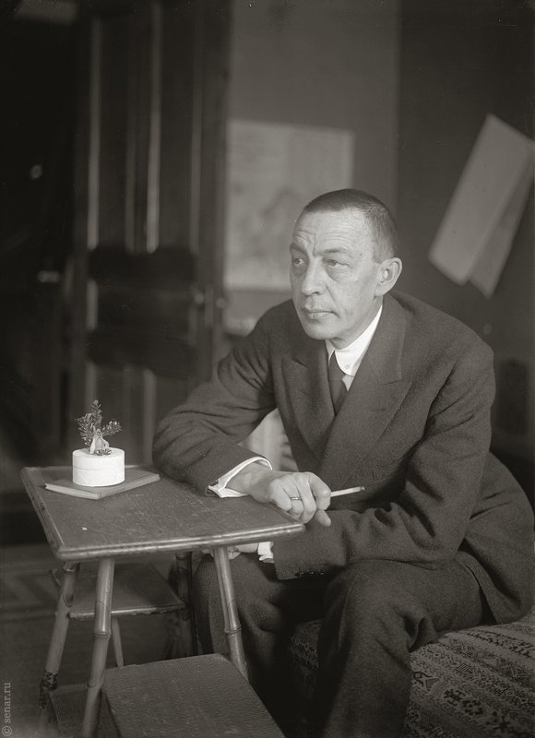
Ещё в Ессентуках С.В.Рахманинов начал писать цикл романсов. Их эскизы он даже показывал К.С.Станиславскому в несравненном исполнении Нины Павловны Кошиц (1891 ‒ 1965), которая тоже отдыхала на Водах. О романсовом творчестве Рахманинова известная русская певица А.В.Нежданова писала: «В его романсах масса лирики, подлинного чувства поэзии, правды и искренности. Равнодушно петь их нельзя».
Последний концерт С.В.Рахманинова состоялся в кисловодском курзале 28 июля 1917 года. Это был прощальный приезд на Кавказские Минеральные Воды. Сергей Васильевич казался ещё более печальным и раздражительным. Его угнетала и сильно мучила напряжённая и непонятная ситуация в России, тревожило состояние больной руки, отсутствие денег. Работать и творить в такой обстановке становилось всё труднее и невыносимее.
Вот как свидетельствует об этом в своих воспоминаниях М.С.Шагиян: «Рахманинов не был помечен в афишах как аккомпанирующий Кошиц. Сперва она вышла со своей аккомпаниаторшей, необыкновенно разряженная, едва ответила публике на аплодисменты, спела что-то без всякого выражения и, получив букет, безразлично положила его на рояль, а сама ушла со сцены и не появлялась несколько минут. Когда она снова вышла на эстраду, за ней, весь в белом, как-то лениво и вразвалку, вышел Рахманинов. Во втором отделении он дирижировал «Марсельезой». Были приглашены военные музыканты из духового оркестра. И «Марсельеза» началась внезапной сильной дробью малых барабанов. Подъём, вызванный этим эффектом, наэлектризовал слушателей и весь оркестр, и «Марсельеза» прозвучала у Рахманинова блестяще и грандиозно.
...В безупречно белом костюме, элегантный и сосредоточенный, Рахманинов казался как бы отстранённым от того успеха, виновником которого был сам. Устало и хмуро раскланивался с публикой».
Народный артист Грузии, композитор Вано Гокиели (1899 ‒ 1972), побывавший на кисловодских концертах Рахманинова в лето 1917 года, писал: «Я сидел близко и мне было слышно, как Сергей Васильевич в творческом волнении громко дышал, как бы участвуя в задушевном музыкальном диалоге с проникновенной исполнительницей... Все сознавали, что присутствуют при чём-то необычном, заворожённые то ли мягкой грудной кантиленой меццо-сопрано Кошиц, то ли кантиленой, которую мог извлекать из рояля только Рахманинов, то ли самими романсами с их симфонической музыкальностью. Трудно ответить на вопрос, что в Рахманинове было самым ценным. Всегда волнующий и всегда убеждающий своей простотой и глубиной: композитор, крупный пианист-концертант или большой дирижёр? Совершенно бесспорно, что Рахманинов был выдающимся музыкантом новой эпохи».
«А по окончании концерта, – пишет далее Мариэтта Сергеевна Шагинян, – мы пошли бродить по городу... Кисловодская ночь была полна особых запахов – и роз, и южной земли, и дорогих духов, и сигар, и тополей. Мошки бились в столбах яркого света. Мы сели на скамью в одной из аллей Курзала... Рахманинов был удручён, боялся революционных событий, боялся за будущее своих детей. Он сказал, что переедет «в ожидании более спокойного времени» за границу со всей семьёй. Мы уговаривали его остаться, говорили, что, покидая Россию, он теряет своё место в опере. Он слушал меня, как всегда, внимательно, но мыслями был далёк от своих слов».
В конце 1917 года навсегда покинул Россию величайший русский композитор и талантливый пианист Сергей Васильевич Рахманинов.
Далеко за пределами своей Родины Сергей Васильевич постоянно перечитывал произведения Лермонтова. «Люблю его несказанной любовью», ‒ признавался Рахманинов Шаляпину. Вместе с великим певцом он часто вспоминал милый сердцу Кавказ. Композитор сильно тосковал, продолжал любить Россию, её народ, её музыку. Да, он продолжал творить, играл и сочинял, но что-то ушло из его мятущейся души.
«Кавказ всегда манил к себе многих не только чудесным климатом, богатством природы, яркостью и колоритностью типов, но и главным образом благодаря радушному приёму, обычно оказываемому здесь выдающимся, передовым людям…». Эти проникновенные слова принадлежат маэстро Василию Ильичу Сафонову.

